О внесении дополнений в постановление акимата области от 23 апреля 2014 года № 114 "Об утверждении регламента государственной услуги "Аттестация производителей оригинальных, элитных семян, семян первой, второй и третьей репродукций и реализаторов семян"
Утративший силу
Постановление акимата Актюбинской области от 17 сентября 2014 года № 326. Зарегистрировано Департаментом юстиции Актюбинской области 22 октября 2014 года № 4045. Утратило силу постановлением акимата Актюбинской области от 5 июня 2015 года № 190
Сноска. Утратило силу постановлением акимата Актюбинской области от 05.06.2015 № 190 (порядок введения в действие см. п. 5).
В соответствии со статьей 27 Закона Республики Казахстан от 23 января 2001 года "О местном государственном управлении и самоуправлении в Республике Казахстан", приказом Министра экономики и бюджетного планирования Республики Казахстан от 14 августа 2013 года № 249 "Об утверждении Правил по разработке стандартов и регламентов государственных услуг" акимат Актюбинской области ПОСТАНОВЛЯЕТ:
1.
Внести в постановление акимата Актюбинской области от 23 апреля 2014 года № 114 "Об утверждении регламента государственной услуги "Аттестация производителей оригинальных, элитных семян, семян первой, второй и третьей репродукций и реализаторов семян" (зарегистрированное в реестре государственной регистрации нормативных правовых актов № 3907, опубликованное 3 июня 2014 года в газетах "Ақтөбе", "Актюбинский вестник") следующие дополнения:
в регламенте государственной услуги "Аттестация производителей оригинальных, элитных семян, семян первой, второй и третьей репродукций и реализаторов семян", утвержденном вышеуказанным постановлением:
дополнить пунктом 12 следующего содержания:
"12. Подробное описание последовательности процедур (действий), взаимодействий структурных подразделений (работников) услугодателя в процессе оказания государственной услуги отражается в справочнике бизнес-процессов оказания государственной услуги согласно приложению 4 к настоящему регламенту. Справочник бизнес-процессов оказания государственной услуги размещается на интернет-ресурсе услугодателя.";
дополнить приложением 4 согласно приложению к настоящему постановлению.
2.
Государственному учреждению "Управление сельского хозяйства Актюбинской области" обеспечить размещение настоящего постановления в информационно-правовой системе "Әділет".
3.
Настоящее постановление вводится в действие по истечении десяти календарных дней после дня его первого официального опубликования.
Аким области А. |  | Мухамбетов
Приложение
к постановлению акимата
Актюбинской области
от 17 сентября 2014 года
№ 326
Приложение 4
к постановлению акимата
Актюбинской области
от 23 апреля 2014 года
№ 114
Справочник бизнес-процессов оказания государственной услуги
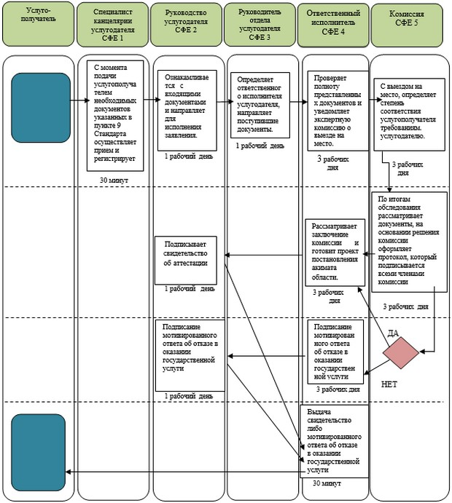
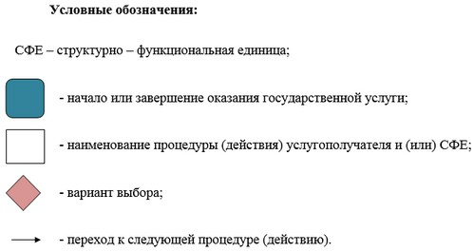

© 2012. РГП на ПХВ «Институт законодательства и правовой информации Республики Казахстан» Министерства юстиции Республики Казахстан

